PRACA ZDALNA – GRUPA TYGRYSKI – 3-LATKI
2.04.2021

Cel główny:
- rozwijanie sprawności manualnych.

Temat: Pisanki – ozdobne jaja

- Historyjka obrazkowa – spróbuj opowiedzieć przedstawioną poniżej historyjkę obrazkową. W jaki sposób chłopiec przygotował koszyczek Wielkanocy?

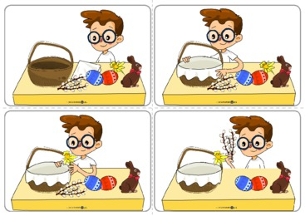

- Zabawa O której pisance myślę
Opisujemy słownie wybraną pisankę, a dziecko wskazuje właściwą sylwetkę.

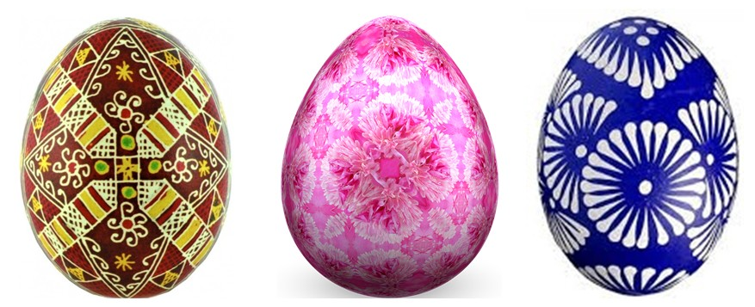

- Zabawa bieżna Bieg z pisanką
Ustawiamy w rzędzie krzesła, robiąc przerwy między nimi. Dziecko dostaje małą piłeczkę, która symbolizuje pisankę. Biegniemy między krzesłami, trzymając w dłoniach piłeczkę jako pisankę.

- Praca plastyczna – Pisanka
Za pomocą plasteliny (kuleczek) bądź farby (paluszkiem) dzieci wypełniają puste kółeczka w szablonie. Dzieci mogą dowolnie wybierać kolorystkę i tworzyć własne wzory. Zachęcam do użycia plasteliny ponieważ zabawy w wyklejanie plasteliną wspaniale rozwijają i trenują małą motorykę, przygotowując dziecięce paluszki i dłonie do nauki pisania.
